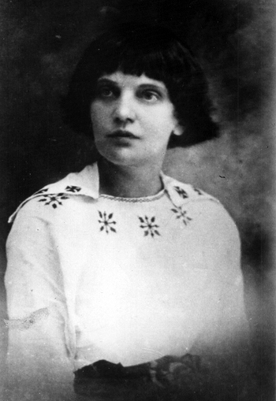
Вчителька, поетеса,патріотка
140 років від дня народження
(29 березня)
Марійки Підгірянки
(1881-1963)

29 березня 1881 р. народилася українська поетеса Марійка Підгірянка (Ленерт) у селі Білі Ослави на Гуцульщині в родині лісничого. Дівчина часто гостювала у свого дідуся по матері, священика Миколи Волошина, який мешкав у сусідньому с. Заріччя. Дідусь навчив її читати і писати українською та кількома іншими мовами; був багатий великою бібліотекою класичної літератури. Читала Марія Т.Шевченка, Ю.Федьковича, О.Пушкіна, в оригіналах А.Міцкевича, Й.Шіллера, Й.Гете, Г.Гейне, Г.Лессінга.
Тоді ще українські родини були багатодітними та багатомовними. Оскільки в родині Марійки було п'ятеро дівчат і один хлопчик, то ґрунтовну освіту здобув тільки брат. Марійка завершила двокласну школу. А далі – самоосвіта.
У 1900 році екстерном успішно склала іспити у вчительській семінарії Львова, отримала диплом на право вчителювати в школі. "Вільно володію польською, німецькою, чеською, французькою, словацькою, українською; розумію грецьку, латинську, італійську, російську", – писала Марія Омелянівна Ленерт-Домбровська (Марійка Підгірянка).
Марійка Підгірянка почала друкувати вірші у періодичних виданнях з тринадцяти років, першу збірку поезій "Відгуки душі" видала у 1907 р. 40 років вона віддала шкільній роботі та поезії.
Головною метою вчителька-поет визначила: "навчити, як зло оминати, а добро чинити". Певно, так вона будувала й родинні стосунки. Відомо, що 1904 р. вона познайомилась із Августином Домбровським, майбутнім педагогом, громадським діячем, послом до УНРади, який у 1905 р. став її чоловіком.
Під час Першої світової війни чоловіка забрали на фронт, а Марійка з дітьми потрапила у спеціальні табори для переселенців у містечку Гмюнді (Австрія). Про всі жахіття перебування там пізніше написала в поемі "Мати – страдниця". У 1919-1928 рр. сім'я Домбровських проживала на Закарпатті. Разом із чоловіком Марійка навчала дітей, її щирі мелодійні вірші допомагали запам'ятати букви, засвоїти арифметичні дії, пояснювати явища природи; провадила українську просвітницьку роботу, за що чеська влада звільнила її з посади вчительки. Якийсь час давала приватні уроки онукам Івана Франка Тарасові й Миронові, про яких написала спогади. Мені запам'яталася фраза: "Франчата були збиточні".
У родині Домбровських було четверо дітей:
син Остап — викладач французької мови Львівського університету, кандидат філологічних наук, якому не дали захистити докторську;
син Роман — перекладач із німецької, працівник газети "Шлях перемоги" у Мюнхені;
син Маркіян — український громадський діяч Австралії, інженер-електрик, автор "Підручника шофера";
дочка Дарія — вчителька української мови та літератури шкіл Галичини.
Онук Юрій Домбровський – працював у Львівській політехніці.
На схилі літ Марійка Підгірянка багато писала для внуків: лічилки, загадки, вірші-задачки, казки, а підписувалася "бабця Клапця".
Вранці 18 травня 1963 р. 82-річна Марійка Підгірянка упокоїлася.
Ганна Черкаська, вчителька
м. Запоріжжя

Книги М. Підгірянки, котрі зберігаються у фонді бібліотеки
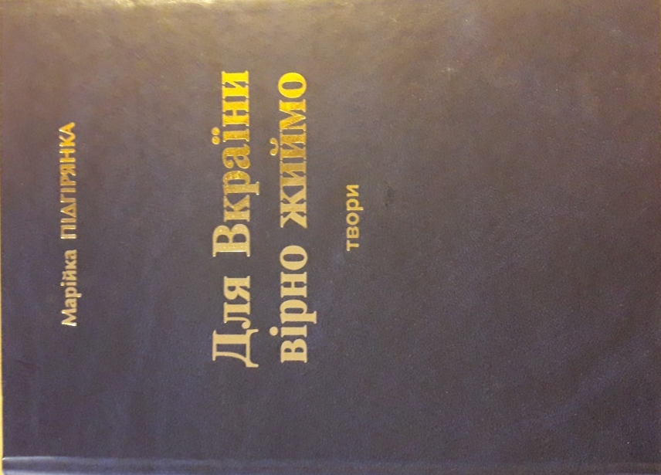

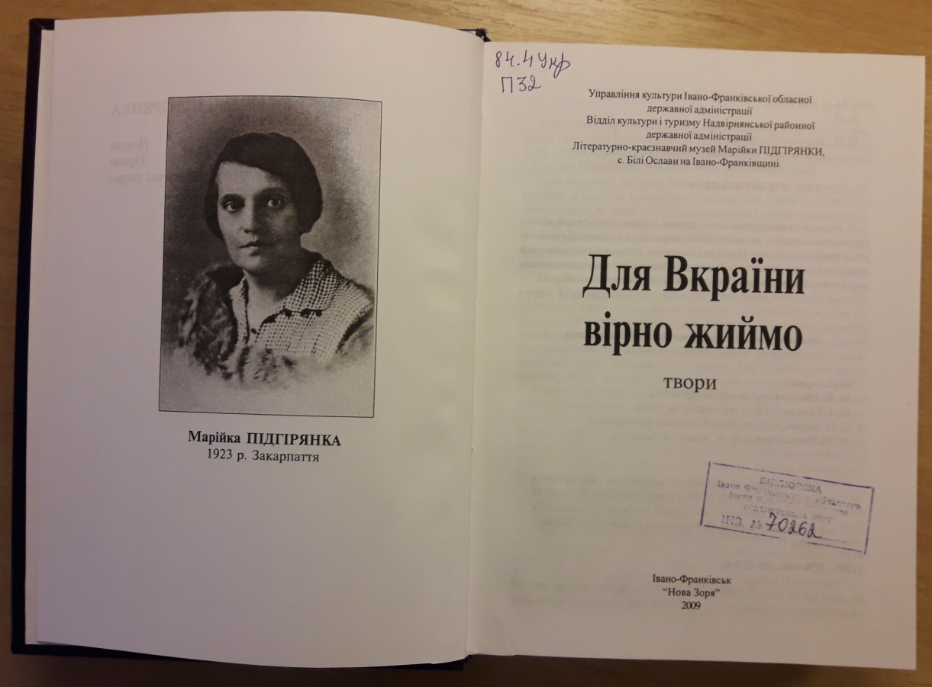
Підгірянка М. Для Вкраїни вірно жиймо: твори / Марійка Підгірянка; упоряд. В. Левицького; передм.: М.Й. Шалата, М.І. Гнатюк, Є.М. Баран, М.М. Васильчук.- Івано-Франківськ: Нова Зоря, 2009.-783с.:1 портр.
У виданні вміщено поетичні, прозові й драматичні твори, взяті з прижиттєвих та неопублікованих джерел славетної української дитячої письменниці Марійки Підгірянки. Вперше її творчість представлена з такою повнотою. У книгу ввійшла творча спадщина поетеси, яка зберігається в архівних сховах та приватних книгозбірнях.

Підгірянка М. Мати-страдниця : збірка поетичних творів / Марійка Підгірянка; авт.упоряд. В. Левицький; ілюстр. : О. Петріщака, Я. Оленюка, І. Василишина. – Коломия: ВІК, 1996.- 128с. : іл., портр. 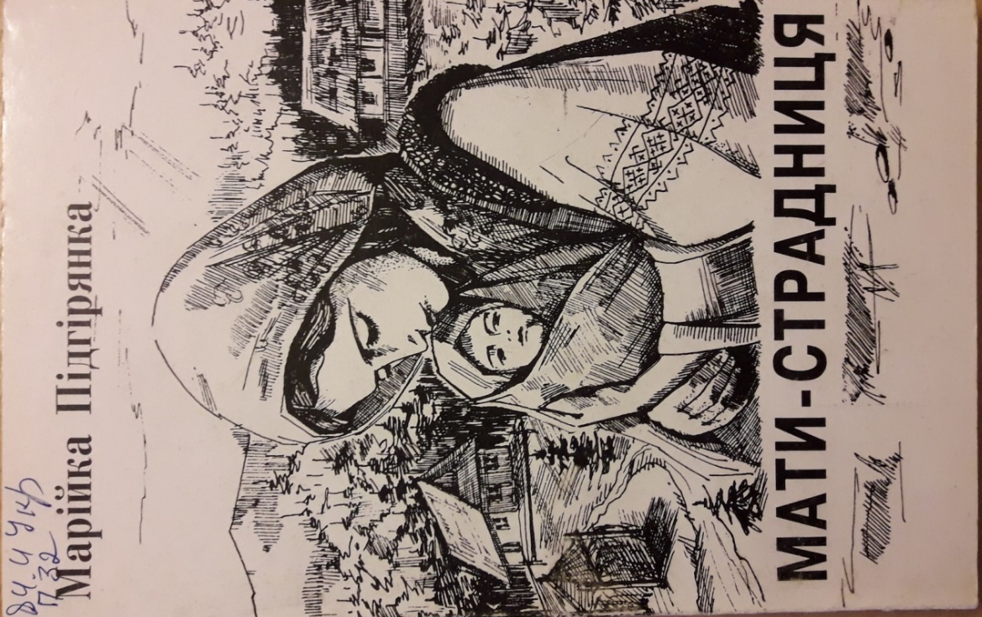
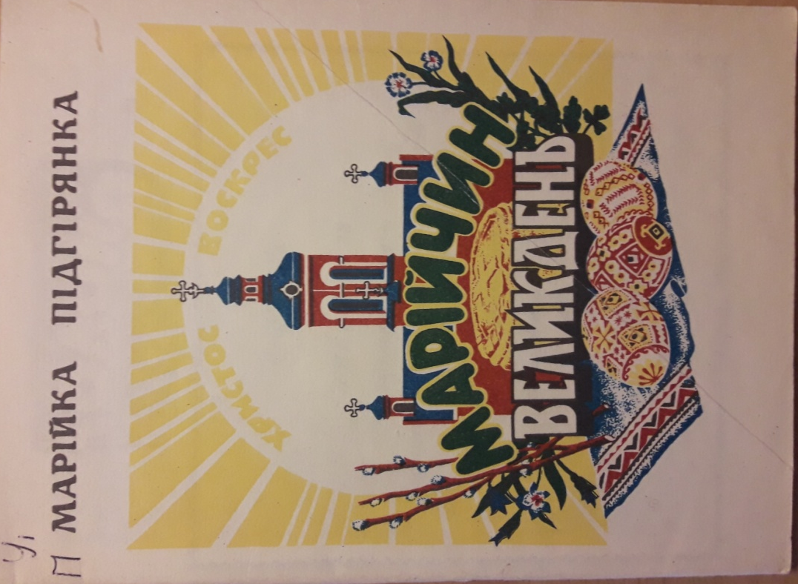
Підгірянка М. Марійчин Великдень. Вип.12 / Марійка Підгірянка; редак. Я. Олійник.- Калуш: Дзвони Підгір’я, 1992. – 31с. : іл.

Підгірянка М. Три віночки: твори з релігійної тематики / Марійка Підгірянка; упоряд.: М.Вільшук, В. Слезінський; відповід. за вип. Б. Скоморовський. – Івано-Франківськ: Управління освіти головного управління (департаменту) з гуманітарних питань виконавчого комітету Івано-Франківської обласної Ради народних депутатів. післядипломної освіти педагогічних працівників.- Коломия: ВІК, 1995
с.